Корректурные пробы для развития внимания
Регулярные занятия по развитию внимания дают положительные результаты. Дети приучаются не просто слушать, а слышать, не просто смотреть, а видеть…
Корректурные пробы – это замечательный материал для развития усидчивости детей, зрительного внимания и памяти, а так же подготовка ребёнка к школьному обучению.
Корректурные пробы (от слова корректировать) – задания на поиск, исправление, корректировку некоторой информации (цифры, буквы, картинки, фигуры и т.д.).
При работе с корректурными пробами важно обучить ребёнка просматривать информацию построчно, слева – направо, от начала до конца ряда, чтобы дошкольники учились упорядочивать, организовывать своё внимание. По окончании работы нужно её проверить самостоятельно (ещё раз с начала до конца просмотреть по рядам, при необходимости – исправить ошибки). И только потом работу проверяет взрослый. Для начала можно использовать задания «Дорисуй домики, листочки», «Дорисуй рыбок, бабочек, улиток».
Для того, чтобы заинтересовать детей, можно делать эти задания параллельно – взрослый и ребёнок (или несколько детей), а затем проверить друг у друга. Если взрослый намеренно делает ошибки, и их находит ребёнок – это повышает интерес детей к данным заданиям.
Начинать выполнение данных упражнений необходимо с вычёркивания (подчёркивания) одной фигуры (буквы), главное – научить ребёнка работать по рядам, а не хаотично. Когда способ действия освоен – можно усложнять задания – поиск нескольких объектов (они отмечаются разными способами: подчеркнуть, зачеркнуть, обвести в кружок и т.д.). Затем можно ограничивать время выполнения заданий.
Ещё более сложные задания на поиск фигур по нескольким признакам (мальчик с ушами и улыбкой и т.п.). Задания можно варьировать, на одном и том же бланке искать разные объекты. Также можно искать сочетания картинок, букв среди множества других.
Очень полезны для развития внимания и мелкой моторики упражнения на кодирование информации: поставить в фигурках знаки как на образце.
Учёные выяснили, что если ребёнок, поступивший в первый класс выполняет каждый день корректурную форму, то через два месяца у него ошибок при чтении станет в 2 – 3 раза меньше.
Данный вид задания можно предлагать детям от трёх лет и старше, постепенно усложняя задания: давать меньше времени на его выполнение и увеличивать количество символов в задании.
Далее представлены некоторые варианты заданий.
Задание 1. Дорисуй.
Дорисуй окно у домика и палочку у листочка.
Дорисуй бабочек, рыбок, улиток.
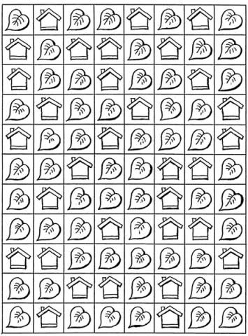
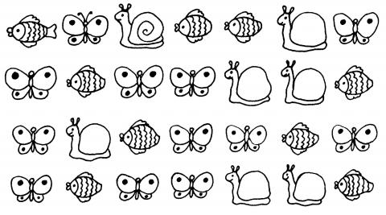
Задание 2. Знакомые предметы.
Предлагается бланк с изображением знакомых предметов трёх видов, расположенных по 9 в каждом ряду (5-10 рядов).
а) вычеркнуть все грибочки;
б) подчеркнуть все мячики;
в) вычеркнуть всё ёлочки красным карандашом, а мячики – синим;
г) вычеркнуть все мячики и подчеркнуть все ёлочки.
Можно не вычёркивать, а считать. На одно занятие предлагается 1 вариант задания
Задание 3. Геометрические фигуры.
Изображены фигуры 3-4 видов. Всего 5-10 рядов по 9-10 фигур в каждом ряду.
а) поставить точку во всех треугольниках или поставить чёрточку в кругах (это наиболее простой вариант, можно начинать с него);
б) расставить значки как показано на образце;
в) расставить значки только в квадратах и треугольниках;
г) поставить значки в ромбах и подчеркнуть все квадраты.
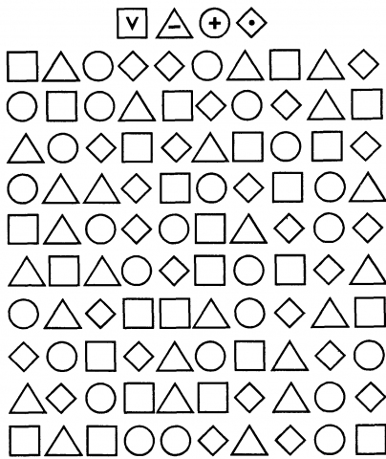

Задание 4. Девочки.
Предлагаются бланки с изображением девочек, расположенных по 8 в каждом ряду (5-10 рядов).
а) подчеркни (сосчитай) девочек с чёрными бантиками (белыми);
б) подчеркни (сосчитай) девочек с чёрными волосами и бантиками;
в) … с белыми волосами и белыми бантиками;
г) … с белыми волосами и чёрными бантиками;
д) … с чёрными волосами и белыми бантиками.
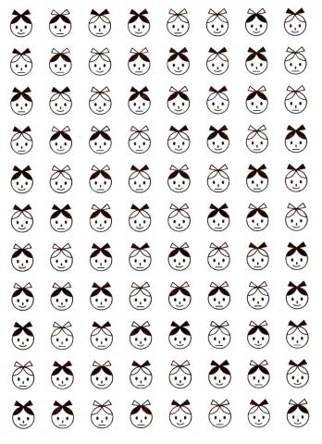
Задание 5. Хрюши.
Предлагается бланк с изображением поросят, расположенных по 10 в каждом ряду (5-12 рядов).
а) подчеркни (посчитай) весёлых (грустных) поросят;
б) подчеркни весёлых (грустных) поросят с двумя ушками (одним ушком);
в) подчеркни весёлых (грустных) поросят с двумя (одним) ушками, без чёлки (с чёлкой).
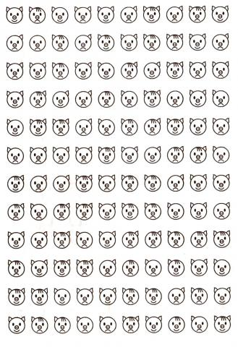
Задание 6. Бурёнки.
Предлагаются бланки с изображением бурёнок, расположенными по 8 в ряду (5-10 рядов).
а) подчеркни (посчитай) бурёнок с одним рогом (с двумя);
б) подчеркни (посчитай) бурёнок с одним ушком (с двумя);
в) … с одним рогом, одним ушком (и наоборот) и другие варианты.
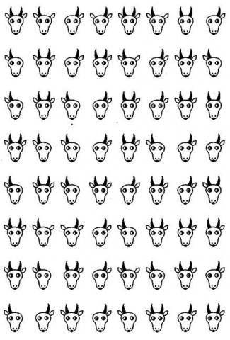
Задание 7. Человечки.
Предлагаются бланки с изображением человечков с разным положением рук и ног, расположенных по 9 в ряду.
а) закрась (подчеркни, заштрихуй, посчитай) человечков, которые стоят на одной ножке;
б) закрась (подчеркни, заштрихуй, посчитай) человечков, которые стоят на одной ножке, расставив руки в стороны;
в) закрась (подчеркни, заштрихуй, посчитай) человечков, которые расставили ноги «шире плеч» и раскинули руки в стороны;
г) … которые расставили руки и ноги на ширину плеч;
д) … которые опустили руки и поставили ноги близко друг к другу.
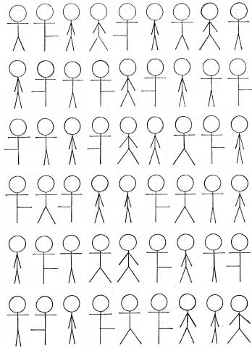
Задание 8. Фигуры.
Нарисованы фигуры, находящиеся одна в другой.
а) подчеркни (зачеркни) круги в квадрате (квадраты в круге);
б) подчеркни треугольник в круге, зачеркни круг в треугольнике;
в) подчеркни одной чертой квадрат в треугольнике, двумя чертами треугольник в квадрате.
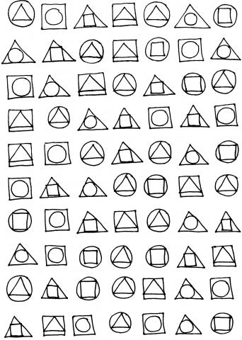

Задание 9. Посчитай, сколько раз встречается слово "дом"
